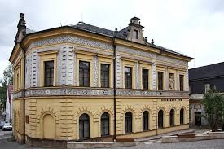
Program aktivit na 38. týden
Pondělí 18.9.2023 svátek má Kryštof
Dopolední aktivity
Čtení na patře, cvičení na patře
Odpolední aktivity
Procházka po Nové Pace

Úterý 19.9.2023 svátek má Zita
Dopolední aktivity
Kadeřnice, motomed
Odpolední aktivity
Procházka po Nové Pace

Středa 20.9.2023 svátek má Oleg
Dopolední aktivity
Čtení na patře, cvičení na patře
Odpolední aktivity
Procházka po Nové Pace

Čtvrtek 21.9.2023 svátek má Matouš
Dopolední aktivity
Katolická bohoslužba, motomed
Odpolední aktivity
Individuální aktivity

Pátek 22.9.2023 svátek má Darina
Dopolední aktivity
Vaření
Odpolední aktivity
Procházka po Nové Pace

